《食品机械与设备》复习题A
一、填空题
1、根据斗式升运机提升速度的不同，其卸料方法分为 、 和
三种。
2、重力分选分为 和 两种。
3、粉碎的理论模型有 、 和 三种。
4、根据滤液流出方式，板框式压滤机分为 和 两种。
5、发酵罐比拟放大的主要相似准则有 、 、 和
。
6、常见通风发酵设备有 、 和 三种类型。
7、按照传热机理的不同，传热方式分为 、 和 。
二、选择题
1、（ ）不属于重量式分级机的基本类型。
A. 杠杆秤式 B.电子秤式 C. 弹簧秤式 D. 光栅式
2、（ ）不是真空吸料装置的特点。
A. 清洗方便 B. 输送距离短 C. 适用于低粘度料液 D.搅动作用剧烈

3、（ ）可用于面包切片。
A. 离心式切片机 B. 锯切式切片机 C. 圆盘式切片机 D. 凹刃口切片机
4、用于表示混合均匀度的参数是样本的（ ）。
A. 均值 B. 均方差 C. 变异系数 D. 样本量
5、气升式发酵罐的液流的最主要特征是（ ）。
A. 剪切作用弱 B. 剪切作用强 C. 流动速度快 D. 流动速度慢
6、链带式连续预煮机的作业质量（ ）。
A. 受物料密度的影响小 B. 受物料密度的影响大
C. 受物料尺寸的影响大 D. 受物料形态的影响大
7、制冷系统中的膨胀阀安装于（ ）。
A. 压缩机与冷凝器之间 B. 冷凝器与蒸发器之间
C. 压缩机与蒸发器之间 D. 以上三者都不是
8、碟片式分离离心机的碟片（ ）。
A. 呈平盘结构 B. 无中性孔 C. 有中性孔 D. 呈圆柱面结构
9、牛乳和果汁的杀菌最宜采用（ ）。
A. 喷射式换热器 B. 管式换热器
C. 刮板式换热器 D. 板式换热器
10、在升膜式蒸发器工作过程中出现跑料现象的原因有（ ）。
A. 进料量过大 B. 进料温度过低 C. 加热温度过高 D. 蒸发强度过大
三、名词解释
1、对流混合：
2、热传导：
3、蒸馏：
4、过滤：
5、升华干燥：
四、简答题
1、简述食品工厂用于输送食品的输送带有哪些要求。
2、简述物料的切割与粉碎在食品加工过程中的主要目的。

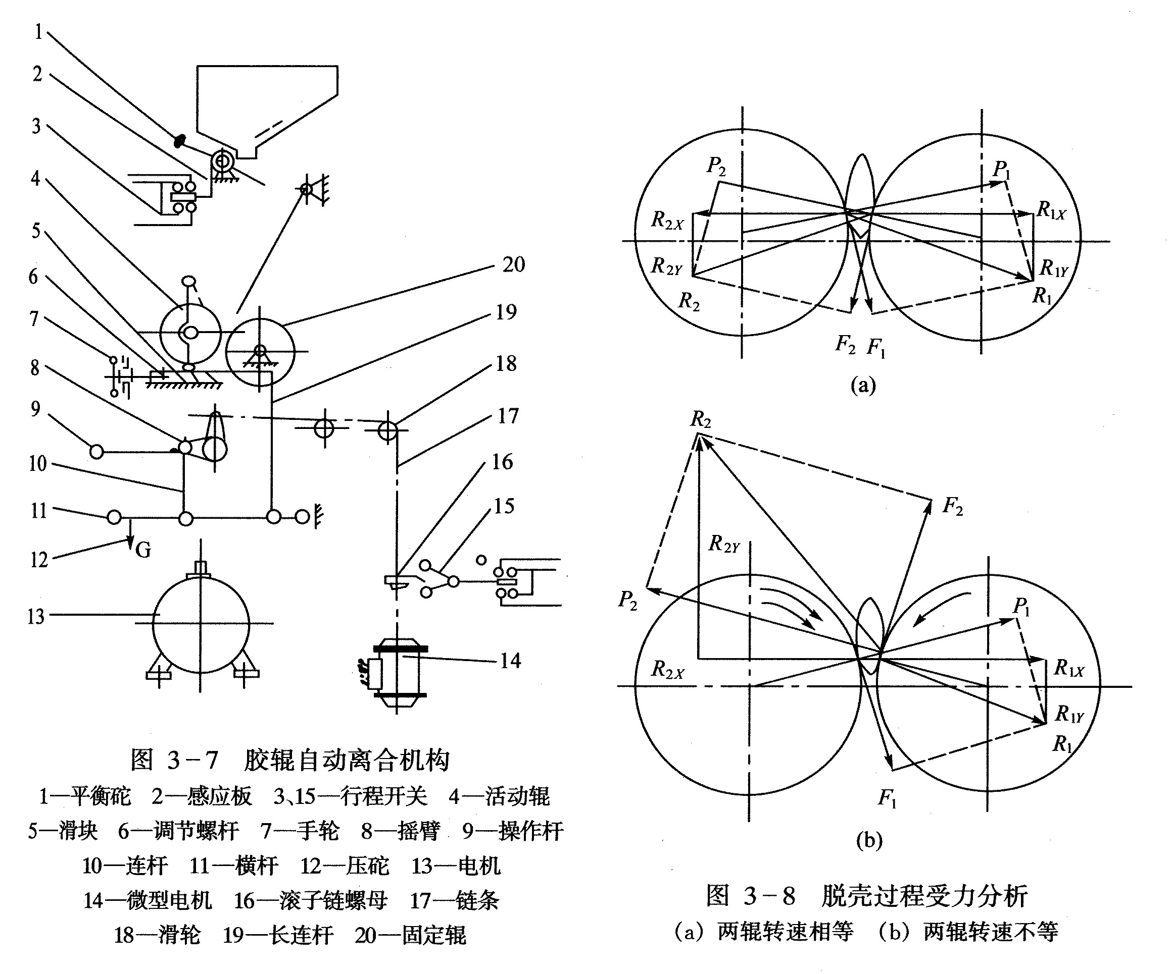
3、试标出胶辊砻谷机图1中主要部件（1、4、11、20、21）的名称。
图1 胶辊自动离合机构
21

4、简述回转式全水杀菌机（锅）的特点。
5、简述挤出成型方法。

6、试标出辊印成型机图中主要部件（1、2、3、6、10）的名称。
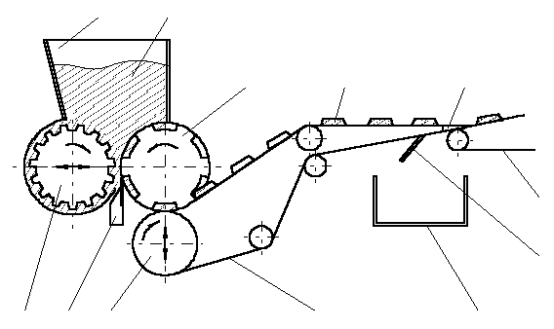
7
1
2
3
4
5
6
8
9
10
11
12
图2 辊印成型原理

五、论述题
1、食品杀菌的主要方法有哪些？简述加热杀菌设备的原理和技术要求。
2、试述厢式干燥器主要由哪几部分组成？影响其性能的主要因素有哪些？并简要论述干燥机械与设备的发展趋势。
《食品机械与设备》复习题B
一、填空题
1、带式输送机所用的输送带有 、 、 、 、
和 。
2、粉碎操作的基本方法包括 、 、 和 。
3、拌设备是由 、 、 和 构成。
4、冻浓缩的两个步骤是首先 其次 。
5、响洗涤效果的因素有 、 和 。
6、冷系统中所用的膨胀阀有 两种。
二、单项选择题
1、高速离心机（ ）主要用于分离乳状和细粒悬浮液。
A.Kc>3 000 B.50000>Kc>3000 C. Kc>5000 D.Kc>80000
2、在加热杀菌中，有巴氏杀菌、高温短时杀菌和超高温瞬时杀菌。高温短时杀菌（HTST）的温度在（ ）以上，保持较短时间。
A. 60-90℃ B. 100℃ C. 120℃ D. 150℃
3、红外干燥设备中所使用的红外线是指波长范围在（ ）的电磁波。
A. 0.78-1000微米 B.1000-2000微米 C.2000-3000微米 D.5000微米以上
4、管式杀菌设备所用的热能来自于（ ）。
A.电能 B. 蒸汽 C.热水 D. 场能
5、釜式杀菌设备主要用于（ ）食品压杀菌。
A. 液态 B.固态 C. 罐头 D. 粉状
6、离心泵所使用的叶轮主要有（ ）种。
A. 2 B. 3 C. 4 D.5
7、带式分级机主要由一对长橡皮带所组成，带面相对成V形只要用于分离（ ）。
A. 长条状物料 B. 叶类 物料 C. 球形 物料 D. 粮食类物料
8、低温粉碎是利用了物料的（ ）特性。
A. 低温硬化 B. 低温脆化 C. 低温氧化 D. 高温氧化
9、在过滤操作中为了保持一定的过滤速度往往要加入（ ）作为助滤剂。
A. 沙石 B. 滤网 C. 粘土 D. 硅藻土
10、打蛋机是属于（ ）。
A.混合机 B. 搅拌机 C. 调和机 D. 均质机
三、名词解释
1、过滤
2、超临界萃取
3、均质
4、浓缩
5、流化床
四、简答题
1、说明离心泵的工作原理。
2、食品加工中粉碎的目的是什么？
3、说明冷冻干燥的原理。
4、版式杀菌器的特点是什么？
5、分别说出压缩机和冷凝器在制冷系统中的作用。
6、选择粉碎机械的要求有哪些？
五、画出简图并说明原理
1、画图说明真空吸料装置的工作原理。
2、画出双级压缩制冷系统图，并说明工作原理。

《食品机械与设备》复习题C

一、填空题
1、在食品工厂中广泛采用的气力输送装置基本类型包括 、
和 三种。
2、常用磁选设备主要有 和 两种类型。
3、压榨的加压与分离方法主要有 、 和 三种。
4、搅拌器桨叶主要有 、 和 三种结构形式。
5、辊压成型操作主要参数有 、 和 。
6、采用真空油炸，因 降低，从而降低了 速度，可使得食品保持良好的原有 。
7、常用的速冻方法有 、 和 。
二、选择题
1、水平螺旋输送机的转速（ ）。
A. 有最高限速 B. 有最低限速 C. 无限制 D. 其它
2、（ ）不适用于脱壳。
A. 刀切法 B. 撞击法 C. 碾搓法 D. 挤压法

3、碟片式分离离心机的碟片（ ）。
A. 有中性孔 B. 无中性孔 C. 呈平盘结构 D. 呈圆柱面结构
4、（ ）并不出现在过滤除菌中。
A. 惯性冲击 B. 阻挡 C. 重力沉降 D. 热变性
5、饺子成型机中常用的成型器为（ ）。
A. 转盘式 B. 注入式 C. 剪切式 D. 折叠式
6、在升膜式蒸发器工作过程中出现跑料现象的原因有（ ）。
A. 进料温度过低 B. 进料量过大 C. 加热温度过高 D. 蒸发强度过大
7、螺旋式速冻机的“螺旋” 是指（ ）。
A. 速冻机外形呈螺旋形 B. 传送带的行进路线呈螺旋形
C. 利用螺旋输送器输送物料 D. 以上三者都不对
8、制作面包坯宜选用（ ）。
A. 辊印成型机 B. 辊切成型机 C. 滚揉成型机 D. 冲制成型机
9、在真空浓缩系统中，蒸汽喷射器的功用不包括（ ）。
A. 二次蒸汽的再压缩 B. 二次蒸汽的冷凝
C. 二次蒸汽的加热 D. 为系统抽真空
10、气升式发酵罐的液流的最主要特征是（ ）。
A. 流动速度慢 B. 剪切作用强 C. 流动速度快 D. 剪切作用弱
三、名词解释
1、扩散混合：
2、热辐射：
3、膜分离法：
4、喷雾干燥：
5、闭路粉碎工艺：
四、简答题
1、简述三辊式果蔬分级机的性能特点。
2、简述离心擦皮机工作原理。
3、试标出空气压缩冷却过滤除菌流程图中各构件的名称（图1）。
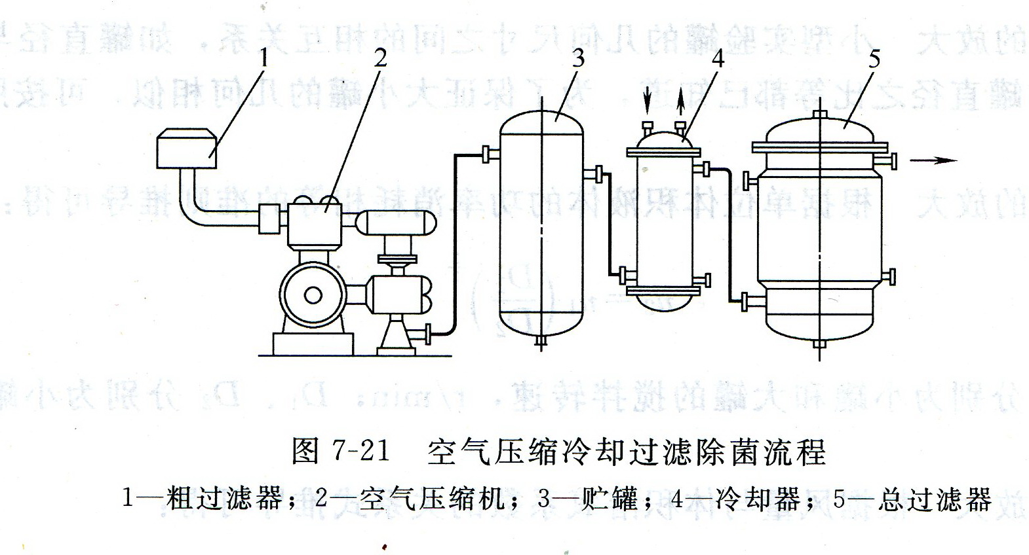
图1 空气压缩冷却过滤除菌流程

4、简述嫌气发酵罐的基本要求。
5、简述真空干燥的主要特点。
6、简述喷雾干燥机中使用的雾化器的种类及其优点。
五、其他题型
1、试述在工业萃取工艺中最常采用的四种方法。
2、一般常用的速冻方法有哪几种？设计食品速冻设备时应考虑哪些设计要求？

